Львовский суд запретил деятельность Компартии Украины
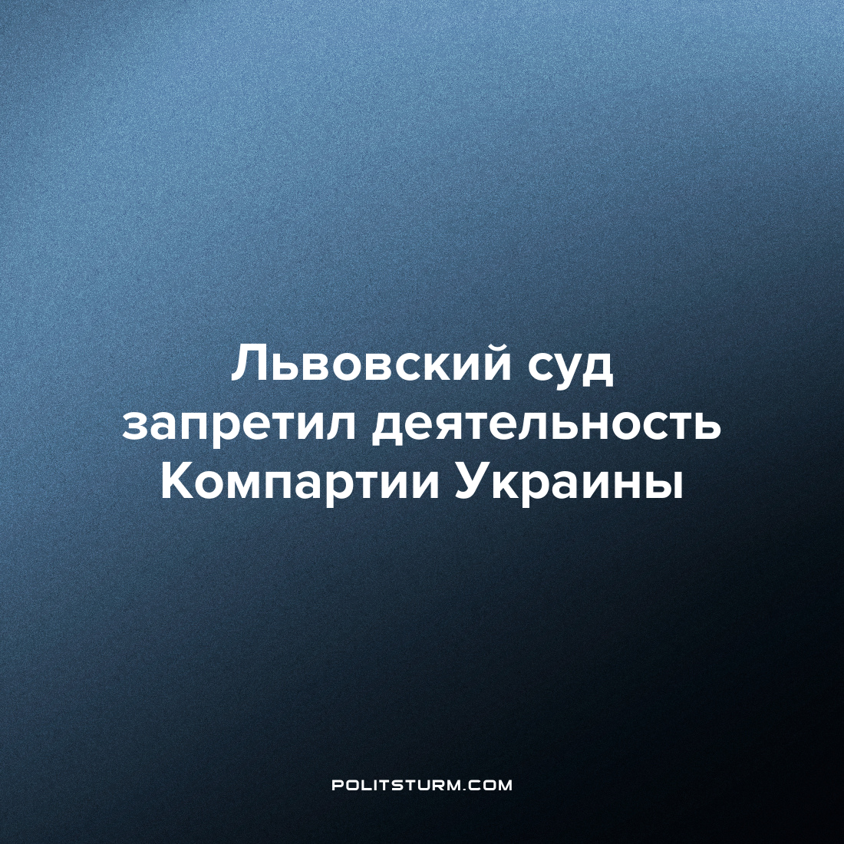

Оригинальная статья
2022-07-08
2 мин. на чтение

3 июля 2022 года восьмой апелляционный административный суд города Львова запретил деятельность Коммунистической партии Украины.
В сообщении на странице суда в соцсетях сказано:

“Информируем о том, что судом удовлетворены исковые требования министерства юстиции Украины: запрещена деятельность Коммунистической партии Украины; средства и другие активы партии, ее областных, городских, районных организаций, первичных организаций и других структурных образований переданы в собственность государства.”
Зачем государство запрещает коммунистическую деятельность? Государство часто запрещает что-то опасное. Например, героин — очень опасен, штурмовое оружие — очень опасно, поэтому их запрещают.
А какая опасность исходит от коммунистов? Они считают, что люди существуют благодаря коллективной деятельности по преобразованию природы (процесс производства материальных благ) для удовлетворения своих потребностей. Это определяет человека и выделяет его из царства других высших животных. Другими словами — это людское бытие. Для того чтобы преобразовывать природу, для удовлетворения своих потребностей человеческому обществу необходимы средства производства (далее СП).
СП, вкратце, состоят из предметов труда (то на что направлен труд человека, например, дерево) и орудий труда (то чем человек воздействует на предмет труда, например, топор). Ввиду объективных законов, по которым развивается общество, СП должны были перейти в частную собственность. Так общество разделилось на два больших антагонистических класса. То есть у кого есть в собственности СП, и те у кого их нет (рабовладельцы и рабы, феодалы и крепостные, буржуазия и пролетариат).
С тех пор СП господствуют над человеком и являются той материей, что позволяет собственникам СП эксплуатировать тех, кто их лишен (присваивать результат труда других людей). Так появились первые государства. Эти институты позволяют угнетать эксплуатируемых на правах собственности на СП. Один из объективных законов развития общества, гласит, что производительные силы (люди и их навыки владения орудиями труда) должны соответствовать общественным отношениям (тому в чьей собственности находятся СП).
Мы живем во времена, когда в каждой вещи содержится труд тысяч и тысяч людей. Следовательно, производство имеет общественный характер. То есть кто с этим не согласен, могут, например, пойти в поле и лес, в чем мать родила. Отжать там у природы камень и ветку. С их помощью изготовить орудия труда для добычи сырья, его дальнейшей переработки для производства простой кухонной кастрюли.
Сегодня наблюдается противоречие, в общественном производстве, и частном присвоении результатов этого производства, базирующемся на частной собственности на СП. Снять это противоречие можно лишь передав СП в общественное пользование. Поскольку, общество делится на классы, то класс капиталистов не может смириться с утратой положения гегемона (руководства) обществом. А класс трудящихся желает освободиться от гнета эксплуатации, путем экспроприации СП. Но государство находится в руках бизнесменов, и они используют его для отстаивания своих классовых интересов. Все, что идет вразрез их классовыми интересам, становится им враждебным.
Во времена кризисов и специальных операций, у рабочих начинает просыпаться свое классовое сознание. Коммунисты им в этом помогают. Следовательно, коммунистическая деятельность является антагонистической по отношению к капиталистической. Поэтому коммунисты являются заклятыми врагами капитала. Наемные рабочие, под руководством коммунистической партии, основанной на принципах марксизма-ленинизма, способны стать его могильщиками.
Источник: Интерфакс – “Суд во Львове запретил деятельность Компартии Украины” от 07 июля 2022 г.

Оригинальная статья

